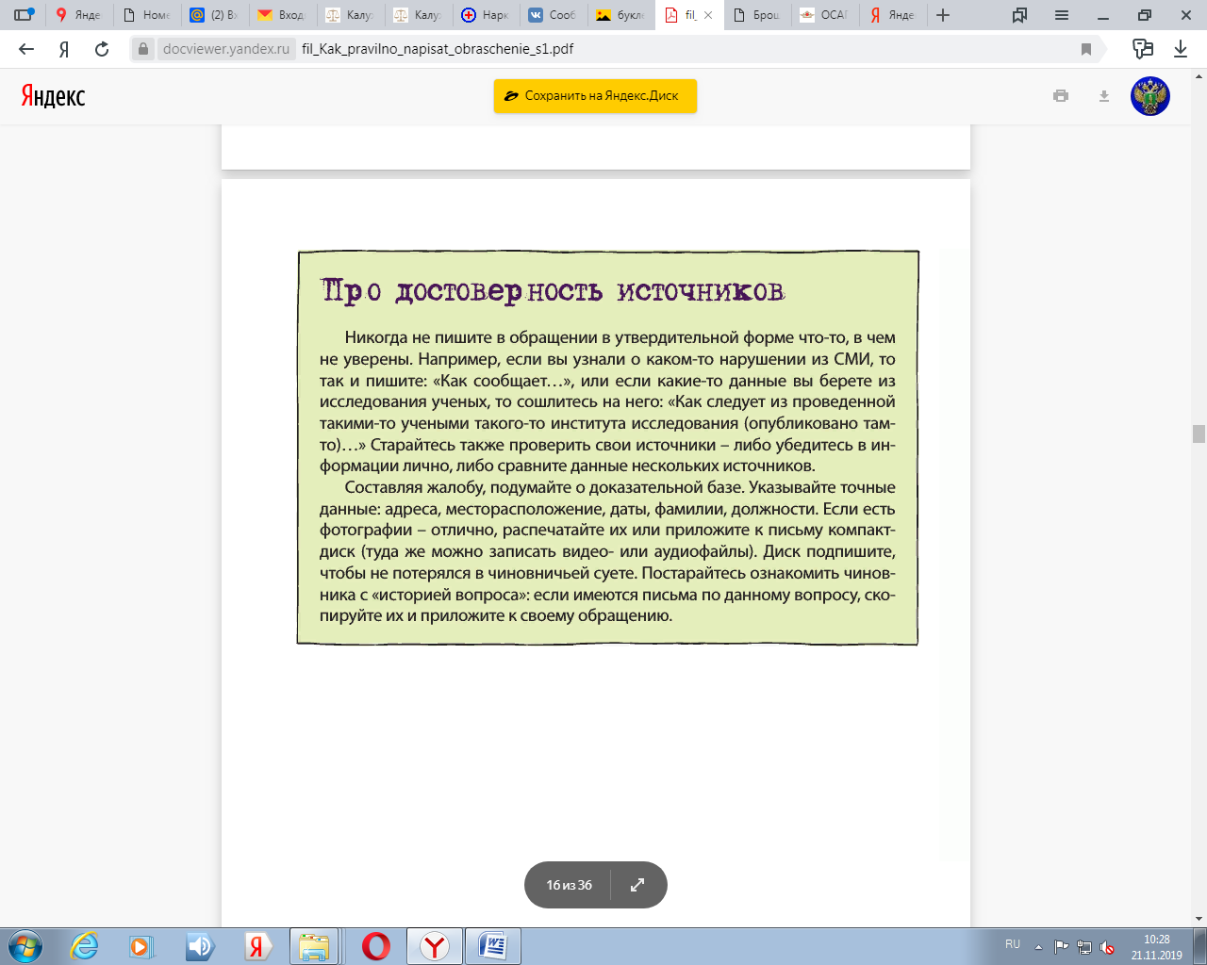

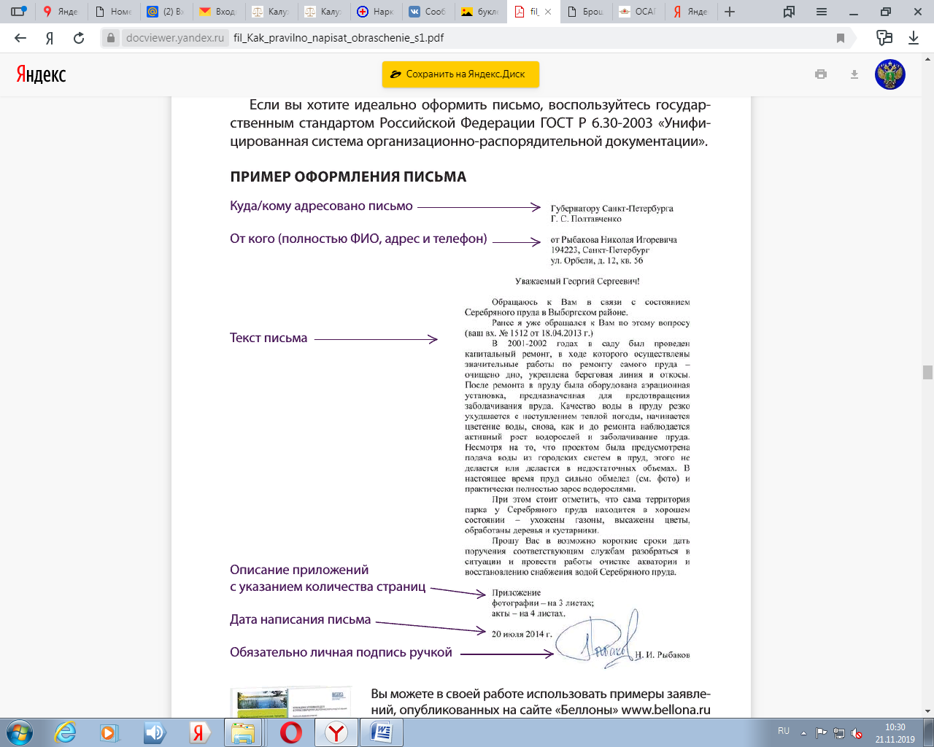

Обратите внимание при отправке почтой, что в случае отправления заказного письма Вам выдадут чек с почтовым идентификатором, по которому можно отследить момент поступления Вашего письма в ведомство.

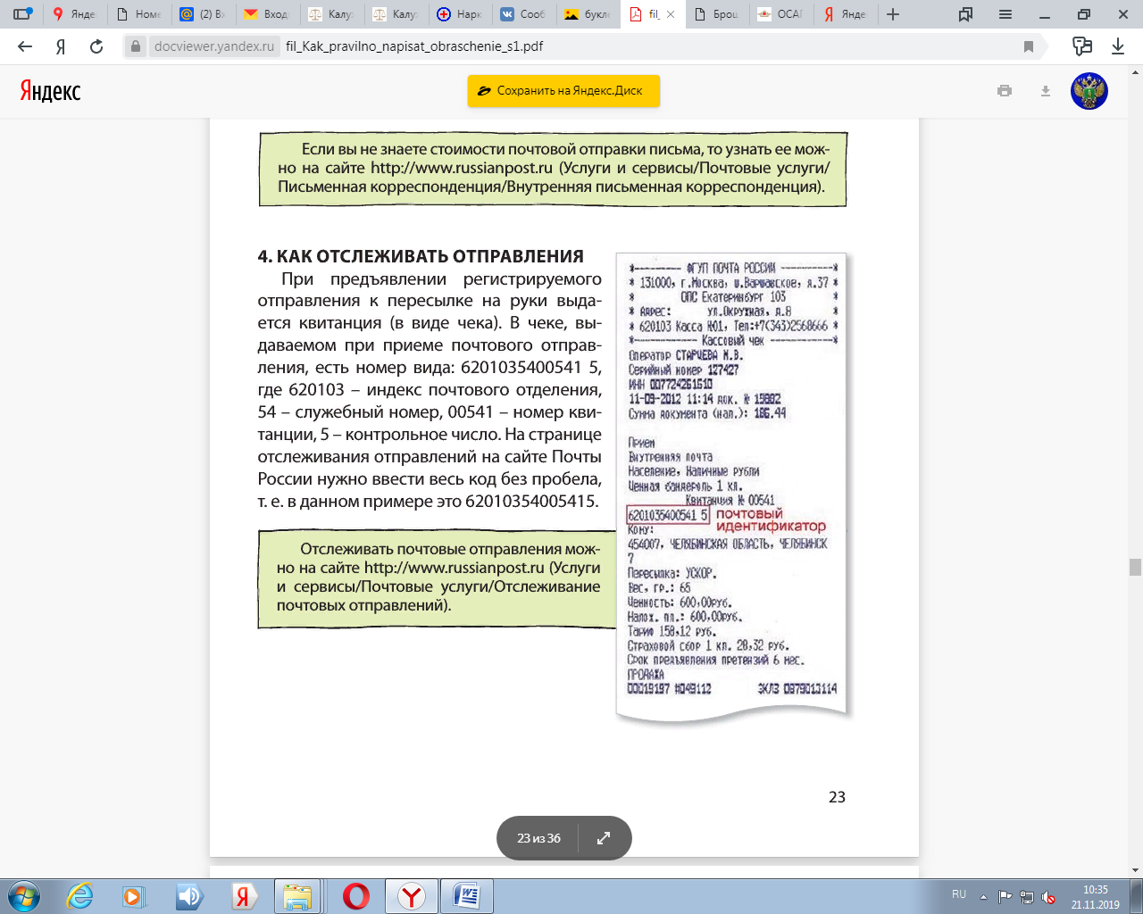
КОГДА И ЗАЧЕМ НУЖНО ОБРАЩАТЬСЯ В ОРГАНЫ ПРОКУРАТУРЫ?

Обратите внимание, что органы прокуратуры являются органами надзора, т.е. надзирают за иными органами контроля и организациями. Если Вы не согласны с результатами проверки Роспотребнадзора или Жилищной инспекции, а Инспекция труда упустила при рассмотрении обращения важный факт, то можете смело обращаться в прокуратуру, потому что именно прокурор надзирает за законностью. Обращения по вопросам, не входящим в компетенцию органа, могут быть перенаправлены в иные ведомства, и Вы можете потерять драгоценное время.
Не забывайте, что такое обращение должно быть направлено прокурору по территории, где нарушается законодательство.
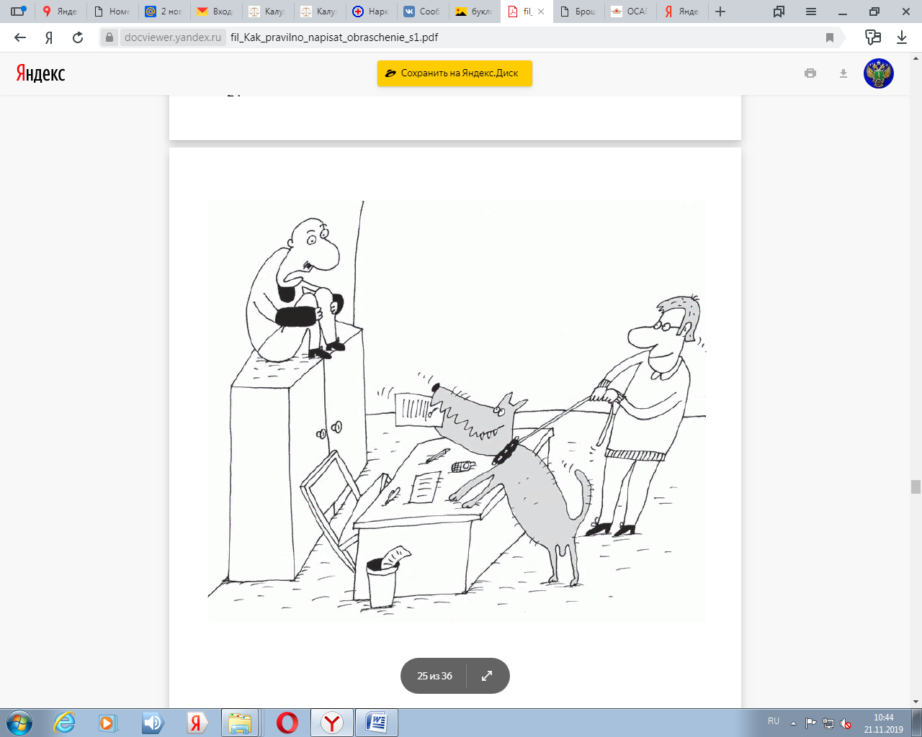
В следующем выпуске мы расскажем Вам, как рассматривается обращение государственными и муниципальными органами, в какие сроки и в каком порядке, как защитить свои права при рассмотрении обращений и как правильно обжаловать ответы.

Прокуратура Ферзиковского района
МКУК МР «Ферзиковский район» «ЦБС»



Выпуск 1

«Как правильно написать обращение в государственные и муниципальные органы?»

2019

Грамотное общение с органами госвласти начинается с правильной подготовки и написания обращения в такие органы. От того, как гражданин напишет обращение, напрямую зависит результат его рассмотрения.
Безусловно, первое, с чего стоит начать подготовку к обращению – это понять, в какое ведомство (куда?) Вам необходимо его направить. Практически по каждому вопросу на территории государства имеются уполномоченные (контролирующие) органы. Представляем Вам их краткую характеристику на территории Калужской области:
Вопросы защиты прав потребителей (все услуги) | Управление Роспотребнадзора по Калужской области
Вопросы охраны природных объектов (почв, воды, воздуха) | Министерство природных ресурсов и экологии Калужской области  Управление Росприроднадзора по Калужской области
Взаимодействие между лицами, преступления | Органы внутренних дел РФ  Следственный комитет России
Вопросы образования | Министерство образования и науки Калужской области
Вопросы ЖКХ | Государственная жилищная инспекция Калужской области
Вопросы защиты трудовых прав | Государственная инспекция труда Калужской области
Вопросы градостроительства | Инспекция государственного строительного надзора КО
Вопросы регистрации недвижимого имущества | Управление Росреестра по Калужской области
Вопросы благоустройства | Территориальные административные комиссии
Вопросы содержания имущества, дорог, мусорок и т.д. | Администрации органов местного самоуправления
Обратите внимание, что не имеет значения, напишете Вы обращение индивидуально или коллективно (как лучше?), государственный орган обязан одинаково рассмотреть любое обращение.
Определившись с адресатом, необходимо выбрать способ направления (как отправить?) Вашего обращения. Как мы увидели из их структуры – не всегда будет иметься возможность до них доехать.
Способы направления:
- Личный прием. У каждого ведомства есть график работы и приемная, куда можно подать свое обращение.
- Почтой. Универсальный способ направить свое обращение адресату.
- Электронный. У каждого ведомства есть официальный сайт, в большинстве случаев имеются готовые формы для внесения данных о сообщении, также можно воспользоваться и электронной почтой.
- Горячая линия. Также у большинства органов, занимающихся «оперативным» контролем (права потребителей, контроль за оборотом наркотиков, ЖКХ и т.д.) имеются кол-центры, готовые принять Ваше обращение устно.
Обратите внимание, что федеральным законодательством прием устных обращений не предусмотрен. Если Вы хотите получить письменный ответ на поставленные вопросы, будьте готовы подготовить обращение на материальном носителе.

ПИШЕМ ОБРАЩЕНИЕ
